Thinkphp5框架
搭建环境
http://getcomposer.org/download/ 官网
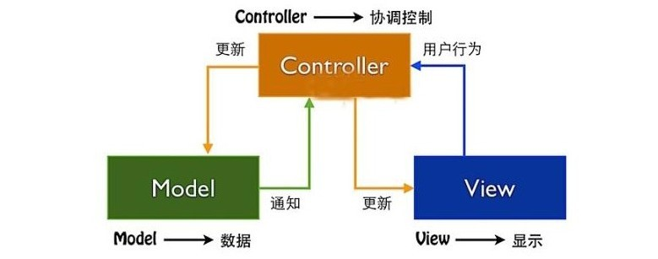
// 是否支持多模块
'app_multi_module' => true,
Float 只支持单模块 true支持多模块
每个模块可以有多个控制器，负责响应URL的响应。每个控制器对应一个控制类。控制器管理模型与视图，使系统资源的调用与分配中心。
ThinkPHP5的控制器，不需要任何的基(础的)类即可工作。

<?php
/**
* Created by PhpStorm.
* User: 增删改查
* Date: 2019/12/30
* Time: 14:30
*/
namespace app\demo\controller;
use think\Controller;
use think\Db;
use think\exception\PDOException;
class DataController extends Controller
{
public function select()
{
$result = Db::table("think_data")
->where('id', 1)
->select();
// echo"<pre>";
// print_r($result);
// die;
if (empty($result)) {
$result = [['id' => null, 'data' => "没有本条数据"]];
}
$this->assign("table", $result[0]);
return $this->fetch();
}
public function select1()
{
$result = Db::table("think_data")
->where("id", 2)
// ->field("id",'data')
->limit(5)//显示前五调
->order('id', 'asc')
->select();
// echo "<pre>";
// print_r($result);//dump($result);
//die
if(empty($result)){
$result=[['id'=>null,'date'=>"没有本条数据"]];
}
$this->assign("sele",$result[0]);
return $this->fetch("select1");
}
public function update()
{
$result = Db::table('think_data')
->where('id', 2)
->update(['data' => 'PHP']);
if ($result) {
$this->success("更新成功", "select", '', 6);
} else {
$this->error("更新失败", "select", '', 6);
} }
public function dalete()
{
$result = Db::table('think_data')
->where('id', 0)
->delete();
if ($result) {
$this->success("删除成功", "select", '', 6);
} else {
$this->error("删除失败", "select", '', 6);
} }
public function delete1($id)
{
$result = User::destroy($id);
if ($result) {
return "删除成功";
} else {
return "用户不存在";
}}
public function insert()
{
$result = Db::table("think_data")
->insert(['id' => '4', 'data' => 'yuwen']);
if ($result) {
$this->success("插入成功", "select", '', 6);
} else {
$this->error("添加失败", "select", '', 6);
}}
public function shiwu()
{
Db::startTrans();
try {
Db::table("think_province")
->where(['id' => 1])
->delete(1);
Db::table("think_data")
->insert(['id' => '6', 'data' => 'shuxue']);
//提交事务
Db::commit();
$this->success("事务成功", '', '', 6);
} catch (PDOException $e) {
dump($e->getMessage());
//回滚事务
Db::rollback();
}}}

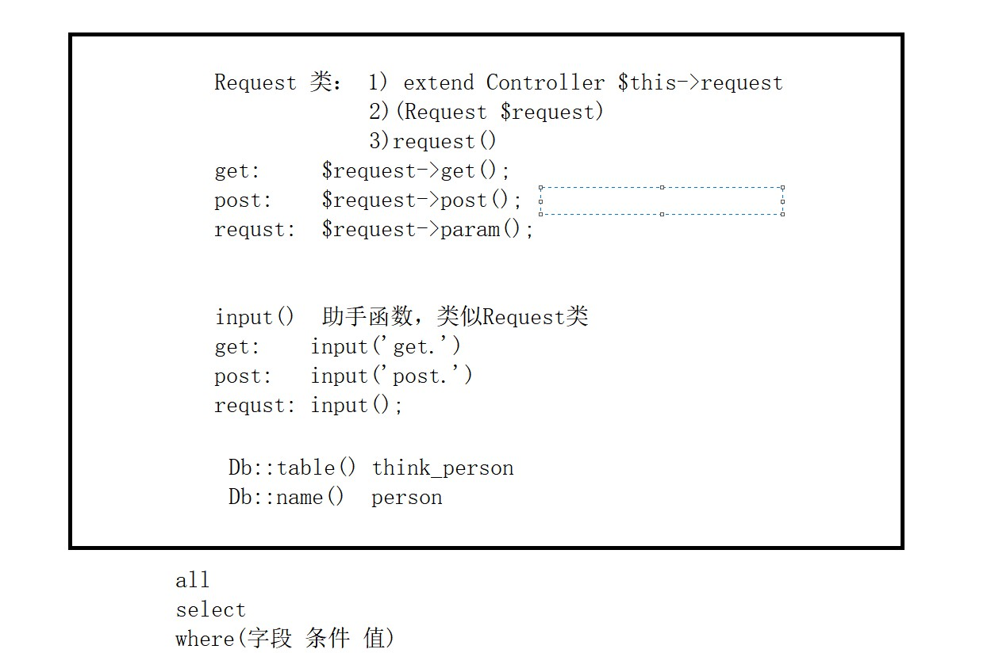
Db::name(库名);不需要加前缀
Db::table(库名);
Where(字段名，条件表达式，查询值);//例where(‘id’,’>’,’1’);

练习：
创建（create）
更新（update）
读取（read）
删除（delete）
链式操作
查询表达式
Where（字段名，条件表达式，查询值）

Liux下查看sql日志路径：
[kona003@localhost 202001]$ pwd
/data/release/webserver/php/kona/kona003/think51/runtime/log/当前日期
Where()->all()二维数组，所有复合条件的
->select()同上
->find()仅返回一条查询记录。一维数组的形式
Scope()查询
cd /data/release/webserver/php/kona/kona020/think51 添加模块的路径
AdminController 添加模块命令

